جولة في المنظومة الشمسية

الرجاء شدوا الأحزمة فنحن على وشك الانطلاق. بإمكانكم أن تروا عبر الشباك بأننا نبتعد عن دولة إسرائيل وعن الكرة الأرضية كلها أيضاً. لو استطعنا أن نخرج في رحلة سنوية إلى المنظومة الشمسية لكانت هذه الرحلة ممتعة ورائعة بالتأكيد. تخيلوا أنكم موجودون في هذه الرحلة، التي ستزورون فيها الكواكب السيارة والأقمار، وستكون سفينة الفضاء وسيلة النقل.

سؤال 1
قبل الخروج إلى الجولة، أضيفوا إلى الجدول أسماء الأغراض اللازمة حسب التعليمات الآتية:
- غرضين ضرورين بدونهما لا نستطيع أن نتجول خارج سفينة الفضاء.
- غرضين لا حاجة لنا بهما، لأننا لا نستطيع أن نستعملهما في الفضاء.
ج. غرضين مهمين لكم وترغبون بأخذهما معكم.

اللوازم | الأغراض | الشرح
أ. أغراض ضرورية | 1. بذلة فضاء.  2. بالونات اكسجين  3.براميل ماء وطعام | 1. ستحمينا البذلة من الأشعة الخطرة الموجودة في الفضاء.  2. لا يوجد هواء بالفضاء لذلك فنحن بحاجه الى اكسجين لكي نعيش.  3. لا يوجد طعام وماء في الفضاء, لذلك فنحن بحاجه الى ماء لكي نعيش.
ب. أغراض غير ضرورية | 1. شمسية.  2. طائره ورقيه  3. عيدان ثقاب الكبريت | 1. لا يوجد في الفضاء هواء، لذلك لا نجد هناك ظواهر الطقس كالمطر مثلاً.  2. لا يوجد هواء في الفضاء  3. بما ان الفضاء لا يحتوي على اكسجين فلا نستطيع اشعال النار.
ج. أغراض مهمة بالنسبة لكم. | 1. دفتر يوميات أو مذكرات.  2. صور  3. كاميره تصوير. | 1. لكي تدونوا مسار الجولة.  2. لنتذكر افراد العائله.  3. لكي نصور صورا للذكرى.

سؤال 2
ما هو الجرم السماوي الأقرب إلى الكرة الأرضية أثناء قيامنا بجولة في الفضاء؟
أ. الشمس
- القمر
ج. الزهرة
د. المريخ

سؤال 3
أكتبوا صحيحاً أو غير صحيح لكل عبارة من العبارات الآتية:

العبارة | صحيح/غير صحيح
أ. هبطت سفينة الفضاء على سطح المريخ. | صحيح
ب. يوجد لجزء من الكواكب السيارة غلاف جوي، لذلك نستطيع أن نخلع بذلة الفضاء. | غير صحيح
ج. لا نستطيع أن نجد في جميع الكواكب السيارة جبالاً بركانية تُشبه الجبال البركانية الموجودة على سطح الكرة الأرضية. | غير صحيح
د. كلما كان الكوكب السيار بعيداً عن الشمس، فإن كمية الطاقة التي تصله تكون قليلة. | صحيح
ه. يوجد لجزء من الكواكب السيارة أكثر من عشرة أقمار، أما للجزء الآخر فلا توجد أقمار بتاتاً. | صحيح

سؤال 4
هل في جميع الكواكب السيارة التي سنصلها، سيكون جزء من الزمن نهاراً والجزء الآخر ليلاً؟ اشرحوا.
نعم, يوجد في جميع الكواكب السياره نهار وليل. لان الشمس تضيئ عليها ولانها تدور حول محورها. في الجزء الموجه نحو الشمس يوجد نهار, وفي الجزء الثاني يوجد ليل.

سؤال 5
أمامكم معطيات عن زمن الدورة (بالسنوات) للكواكب السيارة نسبةً لزمن دورة الكرة الأرضية.

الكوكب  السيار | عطارد | الزهرة | الكرة الأرضية | المريخ | المشتري | زُحل | أُورانوس | نبتون | بلوتو
زمن الدورة(بالسنوات) | 0.24 | 0.62 | 1 | 1.88 | 11.9 | 29.5 | 84 | 165 | 249

- ما هي العلاقة بين زمن الدورة للكواكب السيارة وبين بعدها عن الشمس؟
كلما كبر بعد الكواكب السياره عن الشمس فان زمن الدوره سيكبر.
- كيف يمكننا أن نشرح هذه العلاقة؟

كلما كان بعد الكوكب السيار عن الشمس اكبر فان طول مسار دورته سيكبر (المسافه التي سيقطعها ستكون اكبر) ولذلك فان زمن دورته سيكون اكبر.

سؤال 6
أمامكم رسمة تصف مسارات الكواكب السيارة في المنظومة الشمسية, أضيفوا أسماء الكواكب السيارة في المكان المناسب.
حزام
الكويكيبات
الشمس
عطارد
الزهره

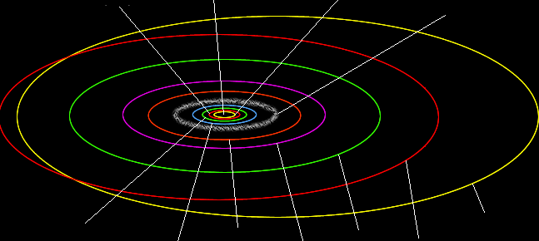

الكره الارضيه

المشتري

اورانوس
بلوتو
المريخ

زحل
نبتون

